

书
产
品
说
明

Product Instructions

（适用于EFB系列防爆光栅）

◆光电保护装置的使用关系人身安全，使用前请详细阅读本手册！
◆本手册是指导用户正确安装、使用及维护光电保护装置的重要资料，请代理商、经销商、机床厂务必将本手册随光电保护装置一并交付用户!

深圳市意普兴科技有限公司
Shenzhen ESPE Technology Co., LTD

深圳市龙华区观澜街道鸿信科技园2号厂房4A
N0.401A,Building 2,Hongxin Science and Technology
Park, Guanlan Street,Baoan District, Shenzhen.
Tel:0755-27972227 Fax:0755-86111092
www.espeyp.com
- 产品概述
EFB系列防爆光栅罩子，主要用于将光栅进行隔离防爆，适用于爆炸性气体环境
1 区、2区危险场所、 IIA、IIB 、IIC级爆炸性气体环境、可燃性粉尘环境20区、21 区、22区环境、温度组别为T1-T6的环境、石油化工、海上钻井平台、冶金、医药、轻工、纺织、酿酒、油漆、涂料、食品、生物工程及军工设施等工厂中。

- 对射距离远，最远可达到20米。
- 采用双回路自检输出设计方式，安全可靠性高。
- 抗电磁干扰能力强，能够有效抗击设备电机的各种电磁干扰影响。
- 采用线同步技术，抗光干扰能力强。
- 本产品外壳采用优质钢板焊接或不锈钢焊接成型，表面经高速抛光后粉末静电
喷塑。
- 采用上下两端固定方式设计，安装简单。
- 型号多样，可在355mm~1835mm范围高度选择。
- 布线方式，钢管或电缆、防爆软管均可。

- 技术参数
工作电源 | DC10V~30V | 功率 | <5W
光轴间距 | 10mm、20mm、40mm | 分辨率 | 20mm、30mm、50mm
光轴数量 | 10mm间距：32、36、40……176  20mm间距：16、18、20……88  40mm间距：8、10、12……44
保护高度 | 保护高度H =（N-1）*光轴间距，N为光轴数
发射光源 | 940nm
响应时间 | 响应时间 =（N× 0.1ms）+ 0.4ms ,（N为光轴数）
安全输出  （OSSD） | PNP晶体管输出：负载电流200mA以下， 残余电压1V以下（因电缆延长导致的电压降除外）， 漏电流1mA以下；  NPN晶体管输出：负载电流200mA以下， 残余电压1V以下（因电缆延长导致的电压降除外）， 漏电流1mA以下。
防护电路 | 电源过压保护、反极性保护和输出过流保护
对射距离 | 0.1~5m、0.1~10m、0.1~20m
抗光干扰 | 10000Lux(入射角I >5°）
光幕形式 | 对射式
同步方式 | 线同步
外壳材质 | 铝合金
外壳防护等级 | IP65
截面尺寸 | 35*50mm
抗振动能力 | 频率10Hz～55Hz，振幅0.35±0.05mm，X、Y及Z方向各20次
工作环境温度 | -10℃～55℃（无凝结）
储存环境温度 | -30℃～70℃（无凝结）
工作环境湿度 | 温度20℃时，空气相对湿度<85%
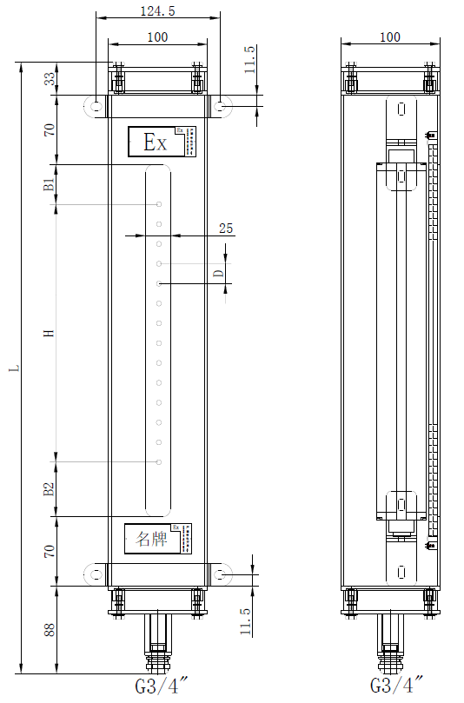
- 结构尺寸图
【外观尺寸】
B1：感光面上盲区
B2：感光面下盲区
D：光轴间距(10mm/20mm/40mm)
H：光栅保护高度
L：光栅总高

L为光栅总高度： L=感光面上下盲区尺寸+保护高度+ 261
H为光栅的保护高度：H=（光轴数量-1）*光轴间距

光轴间距 | 盲点区分
光轴间距 | 上盲点B1 | 下盲点B2
10mm | 10mm | 35mm
20mm | 15mm | 40mm
40mm | 15mm | 40mm

- 型号说明

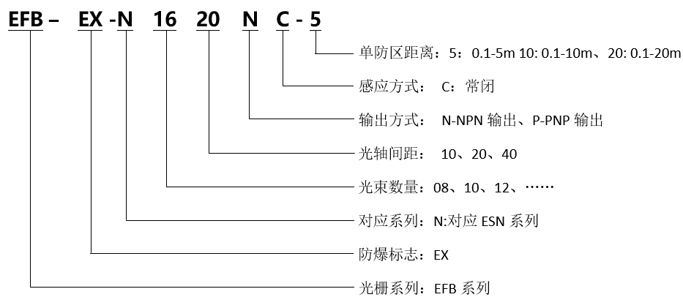

- 接线图
NPN接线图

PNP接线图

- 线标说明
光栅 | 线标 | 线色 | 功能 | 接线说明
发光器 | VCC | 棕色 | 电源正极 | 连接直流电源24V正极
发光器 | GND | 蓝色 | 电源负极 | 连接直流电源0V负极
发光器 | CP | 灰色 | 同步信号线 | 发光器与受光器CP同步线短接
受光器  （晶体管输出） | VCC | 棕色 | 电源正极 | 连接直流电源24V正极
受光器  （晶体管输出） | GND | 蓝色 | 电源负极 | 连接直流电源0V负极
受光器  （晶体管输出） | CP | 灰色 | 同步信号线 | 发光器与受光器CP同步线短接
受光器  （晶体管输出） | OSSD1 | 黑色 | 信号1输出端 | 连接系统控制端口1
受光器  （晶体管输出） | OSSD2 | 白色 | 信号2输出端 | 连接系统控制端口2

- 光栅工作状态表
输出形式 | 光栅状态 | 发光器  指示灯 | 受光器指示灯 |  | 输出控制信号OSSD状态  （光栅供电为DC24V时）
输出形式 | 光栅状态 | 绿灯 | 绿灯 | 红灯 | 输出控制信号OSSD状态  （光栅供电为DC24V时）
常闭 | 通光 | ¤ | ¤ | ● | NPN时输出： DC0V  PNP时输出： DC24V
常闭 | 遮光 | ¤ | ● | ¤ | OPEN
常开 | 通光 | ¤ | ¤ | ● | OPEN
常开 | 遮光 | ¤ | ● | ¤ | NPN时输出： DC0V  PNP时输出： DC24V
注：¤表示指示灯点亮，●表示指示灯熄灭；OSSD表示OSSD1和OSSD2

